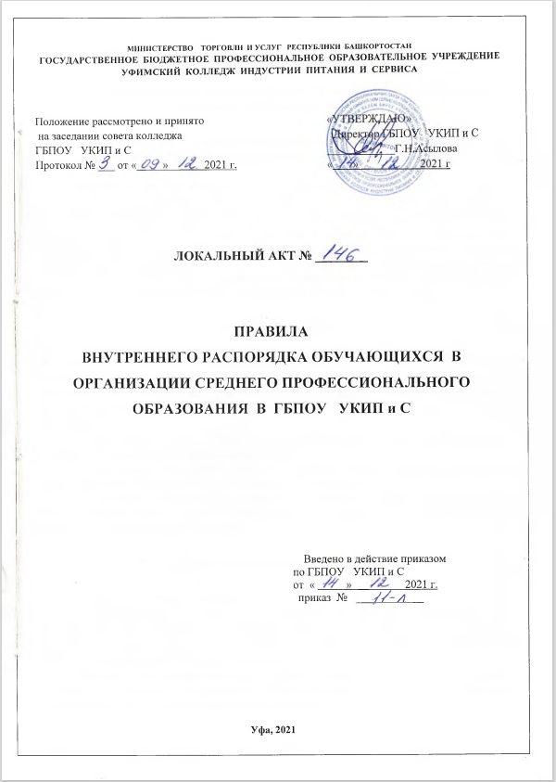

Правила внутреннего распорядка обучающихся в организации среднего профессионального образования

государственное бюджетное профессиональное образовательное учреждение Уфимский колледж индустрии питания и сервиса

Настоящие Правила внутреннего распорядка обучающихся разработаны в соответствии с положениями ФЗ от 29 декабря 2012 г. N 273-ФЗ "Об образовании в Российской Федерации", приказа Министерства образования и науки РФ от 14 июня 2013 г. N 464 "Об утверждении Порядка организации и осуществления образовательной деятельности по образовательным программам среднего профессионального образования", приказа Министерства образования и науки РФ от 15 марта 2013 г. N 185 "Об утверждении Порядка применения к обучающимся и снятия с обучающихся мер дисциплинарного взыскания" и Устава колледжа.

1. Общие положения

1.1. Настоящие Правила регламентируют основные права, обязанности и ответственность обучающихся в ГБПОУ УКИП и С, режим учебы, время отдыха, меры поощрения и взыскания, применяемые к обучающимся, а также иные вопросы регулирования учебного распорядка в ГБПОУ УКИП и С (далее - образовательная организация).
1.2. Настоящие Правила обязательны для исполнения всеми обучающимися и их родителями (законными представителями).
1.3. Настоящее Положение принято с учётом мнения совета обучающихся, совета родителей, представительного органа обучающихся.
1.4. Изменения в Положение могут быть внесены только с учётом мнения совета обучающихся, совета родителей, а также по согласованию с представительным органом работников.

2. Права и обязанности обучающихся

2.1. Обучающиеся имеют право на:
- предоставление условий для обучения с учетом особенностей их психофизического развития и состояния здоровья, в том числе получение социально-педагогической и психологической помощи, бесплатной психолого-медико-педагогической коррекции;
- обучение по индивидуальному учебному плану, в том числе ускоренное обучение, в пределах осваиваемой образовательной программы в порядке, установленном локальными нормативными актами;
- участие в формировании содержания своего профессионального образования при условии соблюдения федерального государственного образовательного стандарта среднего профессионального образования (указанное право может быть ограничено условиями договора о целевом обучении);
- выбор факультативных и элективных (избираемых в обязательном порядке) учебных предметов, курсов, дисциплин (модулей) из перечня, предлагаемого образовательной организацией;
- освоение наряду с учебными предметами, курсами, дисциплинами (модулями) по осваиваемой образовательной программе любых других учебных предметов, курсов, дисциплин (модулей), преподаваемых в образовательной организации, а также преподаваемых в других учебных заведениях учебных предметов, курсов, дисциплин (модулей), одновременное освоение нескольких основных профессиональных образовательных программ;
- зачет образовательной организацией результатов освоения обучающимися учебных предметов, курсов, дисциплин (модулей), практики, дополнительных образовательных программ в других учебных заведениях;
- отсрочку от призыва на военную службу, предоставляемую в соответствии с ФЗ от 28 марта 1998 года N 53-ФЗ "О воинской обязанности и военной службе";
- уважение человеческого достоинства, защиту от всех форм физического и психического насилия, оскорбления личности, охрану жизни и здоровья;
- свободу совести, информации, свободное выражение собственных взглядов и убеждений;
- каникулы - плановые перерывы при получении образования для отдыха и иных социальных целей в соответствии с законодательством об образовании и календарным учебным графиком;
- академический отпуск, а также отпуск по беременности и родам, отпуск по уходу за ребенком до достижения им возраста трех лет;
- перевод для получения образования по другой профессии, специальности и (или) направлению подготовки, по другой форме обучения;
- переход с платного обучения на бесплатное обучение в случаях и в порядке, утвержденном приказом Министерства образования и науки РФ от 6 июня 2013 г. N 443;
- перевод в другую образовательную организацию, реализующую образовательную программу соответствующего уровня;
- восстановление для получения образования в образовательной организации, реализующей основные профессиональные образовательные программы, в порядке, установленном законодательством об образовании;
- участие в управлении образовательной организацией в порядке, установленном ее Уставом;
- ознакомление со свидетельством о государственной регистрации, с уставом, с лицензией на осуществление образовательной деятельности, со свидетельством о государственной аккредитации, с учебной документацией, другими документами, регламентирующими организацию и осуществление образовательной деятельности в образовательной организации;
- обжалование актов образовательной организации в установленном законодательством РФ порядке;
- бесплатное пользование библиотечно-информационными ресурсами, учебной, производственной, научной базой образовательной организации;
- пользование в порядке, установленном локальными нормативными актами, лечебно-оздоровительной инфраструктурой, объектами культуры и объектами спорта образовательной организации;
- развитие своих творческих способностей и интересов, включая участие в конкурсах, олимпиадах, выставках, смотрах, физкультурных мероприятиях, спортивных мероприятиях, в том числе в официальных спортивных соревнованиях, и других массовых мероприятиях;
- опубликование своих работ в изданиях образовательной организации на бесплатной основе;
- поощрение за успехи в учебной, физкультурной, спортивной, общественной, научной, научно-технической, творческой, экспериментальной и инновационной деятельности;
- совмещение получения образования с работой без ущерба для освоения образовательной программы, выполнения индивидуального учебного плана;
- получение информации от образовательной организации о положении в сфере занятости населения РФ по осваиваемым ими профессиям, специальностям и направлениям подготовки.
2.2. Обучающиеся обязаны:
- добросовестно осваивать образовательную программу, выполнять индивидуальный учебный план, в том числе посещать предусмотренные учебным планом или индивидуальным учебным планом учебные занятия, осуществлять самостоятельную подготовку к занятиям, выполнять задания, данные педагогическими работниками в рамках образовательной программы;
- выполнять требования Устава образовательной организации, правил внутреннего распорядка, правил проживания в общежитиях и интернатах и иных локальных нормативных актов по вопросам организации и осуществления образовательной деятельности;
- заботиться о сохранении и об укреплении своего здоровья, стремиться к нравственному, духовному и физическому развитию и самосовершенствованию;
- уважать честь и достоинство других обучающихся и работников образовательной организации, не создавать препятствий для получения образования другими обучающимися;
- бережно относиться к имуществу организации, осуществляющей образовательную деятельность;
- немедленно информировать педагогических работников или администрацию образовательной организации о каждом несчастном случае, произошедшим в образовательной организации с ними или очевидцами которого они стали;
- при входе преподавателя в кабинет, аудиторию приветствовать его, вставая с места;
- входить и выходить во время занятий из аудитории только с разрешения преподавателя;
- во время занятий в лабораториях, кабинетах, мастерских пользоваться лишь теми инструментами, приборами и другими пособиями, которые указаны руководителем занятий, обращаться с ними бережно и соблюдать правила охраны труда и техники безопасности.
2.3. Обучающимся запрещается:
- приносить, передавать, использовать в помещениях и на территории образовательной организации оружие, спиртные напитки, табачные изделия, токсические и наркотические вещества;
- приносить, передавать, использовать любые предметы и вещества, которые могут привести к взрывам, возгораниям и отравлению;
- иметь неряшливый и вызывающий внешний вид, находиться в помещениях образовательной организации в верхней одежде и головном уборе;
- применять физическую силу в отношении других обучающихся, работников образовательной организации и иных лиц;
- передавать билет обучающегося другому лицу;
- во время учебных занятий пользоваться мобильными телефонами.

3. Меры социальной поддержки и стимулирования обучающихся

Обучающимся предоставляется:
3.1. Полное государственное обеспечение, в том числе обеспечение одеждой, обувью, жестким и мягким инвентарем, в случаях и в порядке, которые установлены федеральными законами, законами субъекта РФ Республики Башкортостан.
3.2. Обеспечение питанием в случаях и в порядке, которые установлены федеральными законами, законам и законами субъекта РФ Республики Башкортостана.
3.3. Обеспечение местами предоставление жилых помещений в общежитиях в соответствии с ФЗ от 29 декабря 2012 г. N 273-ФЗ "Об образовании в Российской Федерации" и жилищным законодательством.
3.5. Получение стипендий, материальной помощи и других денежных выплат, предусмотренных законодательством об образовании.

4. Применение поощрений

4.1. За образцовое выполнение своих обязанностей, безупречную учебу, достижения на олимпиадах, конкурсах, смотрах и за другие достижения в учебной и внеучебной деятельности к обучающимся могут быть применены следующие виды поощрений:
- объявление благодарности обучающемуся;
-направление благодарственного письма родителям (законным представителям) обучающегося;
- награждение почетной грамотой и (или) дипломом;
- награждение ценным подарком;
- выплата повышенной стипендии;
- иные виды.
4.2. Объявление благодарности обучающемуся, направление благодарственного письма родителям (законным представителям) обучающегося применяется по ходатайству педагогических работников образовательной организации при проявлении обучающимся активности с положительным результатом.
4.3. Награждение почетной грамотой (дипломом) может осуществляться администрацией образовательной организации по представлению уполномоченного лица за особые успехи, достигнутые обучающимся по отдельным предметам учебного плана и (или) во внеучебной деятельности.
4.4. Награждение ценным подарком осуществляется за счет дополнительных финансовых средств по представлению уполномоченного лица за особые успехи, достигнутые на городском, областном и федеральном уровнях.
4.5. Выплата материального поощрения осуществляется за счет средств стипендиального фонда.
4.6. Поощрения обучающимся объявляются приказом руководителя образовательной организации и доводятся до сведения обучающихся группы.
4.7. Выписка из приказа о поощрении хранится в личном деле обучающегося.

5. Применение дисциплинарных взысканий

5.1. Меры дисциплинарного взыскания применяются за неисполнение или нарушение Устава образовательной организации, правил внутреннего распорядка, правил проживания в общежитиях и иных локальных нормативных актов по вопросам организации и осуществления образовательной деятельности.
5.2. За совершение дисциплинарного проступка к обучающемуся могут быть применены следующие меры дисциплинарного взыскания:
- замечание;
- выговор;
- отчисление.
5.3. За каждый дисциплинарный проступок может быть применена одна мера дисциплинарного взыскания.
5.4. При выборе меры дисциплинарного взыскания учитывается тяжесть дисциплинарного проступка, причины и обстоятельства, при которых он совершен, предшествующее поведение обучающегося, его психофизическое и эмоциональное состояние, а также мнение Совета обучающихся, Совета родителей (законных представителей) несовершеннолетних обучающихся.
5.5. Не допускается применение мер дисциплинарного взыскания к обучающимся во время их болезни, каникул, академического отпуска, отпуска по беременности и родам или отпуска по уходу за ребенком.
5.6. До применения меры дисциплинарного взыскания необходимо затребовать от обучающегося письменное объяснение. Если по истечении трех учебных дней указанное объяснение обучающимся не представлено, то составляется соответствующий акт.
5.7. Отказ или уклонение обучающегося от предоставления им письменного объяснения не является препятствием для применения меры дисциплинарного взыскания.
5.8. Мера дисциплинарного взыскания применяется не позднее одного месяца со дня обнаружения проступка, не считая времени отсутствия обучающегося, указанного в пункте 5.5. настоящих Правил, а также времени, необходимого на учет мнения Совета обучающихся, Совета родителей (законных представителей) несовершеннолетних обучающихся, но не более семи учебных дней со дня представления руководителя образовательной организации мотивированного мнения указанных советов в письменной форме.
5.9. Отчисление несовершеннолетнего обучающегося, достигшего возраста пятнадцати лет, как мера дисциплинарного взыскания, допускается за неоднократное совершение дисциплинарных проступков. Указанная мера дисциплинарного взыскания применяется, если иные меры дисциплинарного взыскания и меры педагогического воздействия не дали результата и дальнейшее пребывание обучающегося в образовательной организации оказывает отрицательное влияние на других обучающихся, нарушает их права и права работников образовательной организации, а также нормальное функционирование образовательной организации.
5.10. Отчисление несовершеннолетнего обучающегося как мера дисциплинарного взыскания не применяется, если сроки ранее примененных к обучающемуся мер дисциплинарного взыскания истекли и (или) меры дисциплинарного взыскания сняты в установленном порядке.
5.11. Решение об отчислении несовершеннолетнего обучающегося, достигшего возраста пятнадцати лет и не получившего основного общего образования, как мера дисциплинарного взыскания принимается с учетом мнения его родителей (законных представителей) и с согласия комиссии по делам несовершеннолетних и защите их прав.
5.12. Решение об отчислении обучающихся - детей-сирот, детей, оставшихся без попечения родителей, принимается с согласия комиссии по делам несовершеннолетних и защите их прав и органа опеки и попечительства.
5.13. Об отчислении несовершеннолетнего обучающегося в качестве меры дисциплинарного взыскания незамедлительно информируется орган местного самоуправления, осуществляющий управление в сфере образования.
5.14. Применение к обучающемуся меры дисциплинарного взыскания оформляется приказом руководителя образовательной организации, который доводится до обучающегося, родителей (законных представителей) несовершеннолетнего обучающегося под роспись в течение трех учебных дней со дня его издания, не считая времени отсутствия обучающегося в образовательной организации.
5.15. Отказ обучающегося, родителей (законных представителей) несовершеннолетнего обучающегося ознакомиться с указанным приказом под роспись оформляется соответствующим актом.
5.16. Обучающийся, родители (законные представители) несовершеннолетнего обучающегося вправе обжаловать в комиссию по урегулированию споров между участниками образовательных отношений (далее - комиссия) меры дисциплинарного взыскания и их применение к обучающемуся.
5.17. Решение комиссии является обязательным для всех участников образовательных отношений в образовательной организации и подлежит исполнению в сроки, предусмотренные указанным решением.
5.18. Решение комиссии может быть обжаловано в установленном законодательством РФ порядке.
5.19. Если в течение года со дня применения меры дисциплинарного взыскания к обучающемуся не будет применена новая мера дисциплинарного взыскания, то он считается не имеющим меры дисциплинарного взыскания.
5.20. До истечения года со дня применения меры дисциплинарного взыскания руководитель образовательной организации имеет право снять ее с обучающегося по собственной инициативе, просьбе самого обучающегося, родителей (законных представителей) несовершеннолетнего обучающегося, ходатайству Совета обучающихся, Совета родителей (законных представителей) несовершеннолетних обучающихся.

6. Защита прав, свобод, гарантий и законных интересов обучающихся

6.1. В целях защиты своих прав, свобод, гарантий и законных интересов обучающиеся и (или) их родители (законные представители) самостоятельно или через своих выборных представителей вправе:
- направлять руководителю образовательной организации обращения о нарушении и (или) ущемлении работниками образовательной организации прав, свобод, гарантий, законных интересов обучающихся;
- обращаться в комиссию.

